שאלת סימולטור:
נתון המעגל הבא:
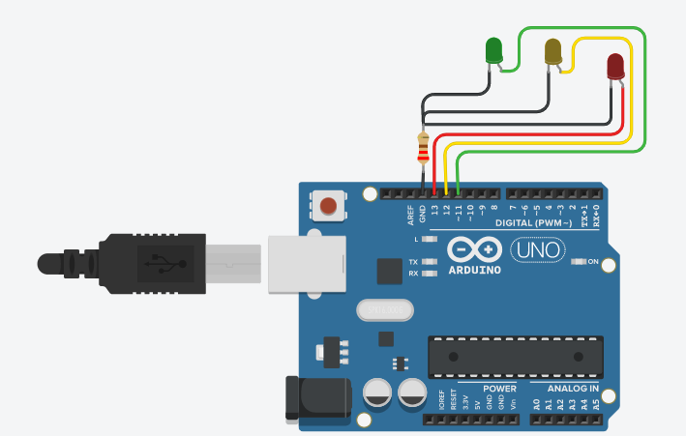

במעגל שלוש נוריות לד מחוברות לארדואינו. כתבי או בני מבלוקים תכנית אשר מדליקה את הנוריות לפי הסדר הבא:
האדומה נדלקת, לאחר שנייה הצהובה נדלקת אף היא ולאחר שנייה נוספת הירוקה נדלקת. לאחר שנייה נוספת כולן כבות. והכל כמובן חוזר על עצמו עד אינסוף
שלחי כתשובה את הקישור למעגל שיצרת
חשוב!!!! גם אם לא הצלחת את כל המשימה, שלחי קוד עם הסבר מה הצלחת כהערה.

התשובה בעמוד הבא:

תשובה לשאלת הסימולטור:
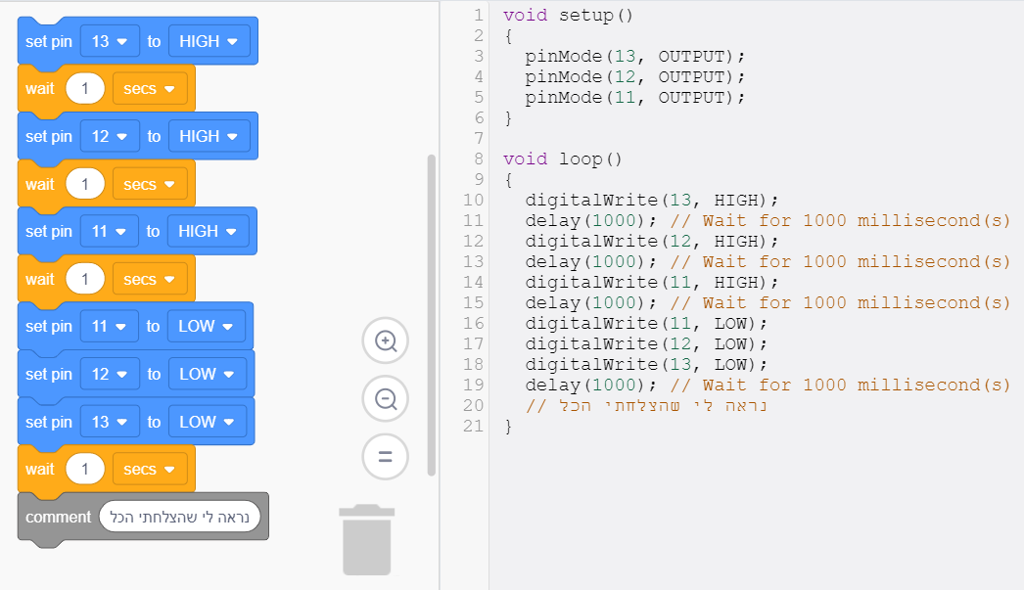

הקישור שצריך היה לשלוח (בשיטה שעובדת):
https://www.tinkercad.com/things/gn39ZVBgtuV

